# Электробезопасность компьютеров.

Сегодня мы расскажем о электробезопасности компьютеров и другой бытовой техники, о предназначении сетевого фильтра, а также расскажем о том, что представляет из себя так называемый «Ждущий режим».

## Электробезопасность компьютеров и другой бытовой техники.

Если вы хотите сберечь домашнюю электронику, чтобы она случайно не вышла из строя, необходимо придерживаться простого правила: выключая оборудование, необходимо также извлекать сетевую вилку из розетки, чтобы полностью отключить **от силовой сети 220 Вольт**.

Вы спросите: "Почему технику необходимо обесточивать полностью, а не нажимать клавишу выключения или просто завершать работу компьютера или гаджета?" Давайте разберёмся.

Кнопка выключения у современных устройств не является выключателем, который разрывает силовую цепь. Она только выполняет функцию управления, т.е. электроприбор постоянно находится включенным в силовую цепь 220В.

У компьютеров с системным блоком сзади имеется выключатель, который разрывает силовую цепь между розеткой и компьютером. Но, к сожалению, таким выключателем не обладает большинство современной бытовой техники, у них имеется только кнопка управления питанием. Например, мониторы, телевизоры, принтеры, сканеры, динамики, проигрыватели компакт-дисков, музыкальный центр, стиральная машина и другая домашняя электроника.

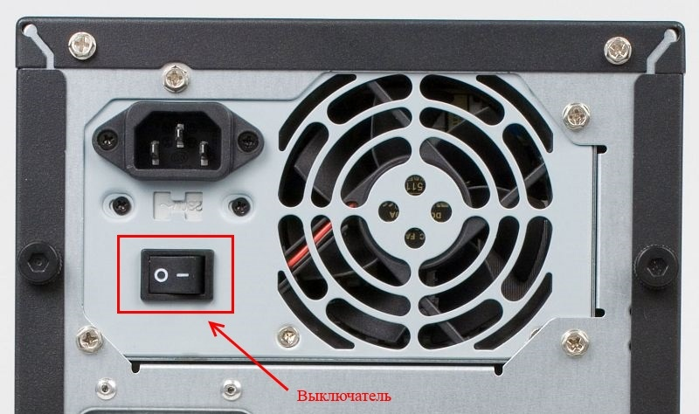

## **Что происходит с электроприборами, когда с ними завершают работу?**

Внутри современной бытовой техники имеется специальное устройство управления для обработки сигналов включения, пробуждения и выключения.

При нажатии на кнопку **«включения» / «выключения»**, устройство управления прибором получает сигнал – включить или выключить питание устройства. При этом обесточивается только часть оборудования. Если бы в устройстве не было специальной схемы «дежурного питания», с помощью которой обеспечивается обработка всех команд при нажатии на кнопку **«включения / выключения»** (**StandBy, Poweron-off**), то мы бы не смогли включать и выключать бытовую технику одной единственной кнопкой.

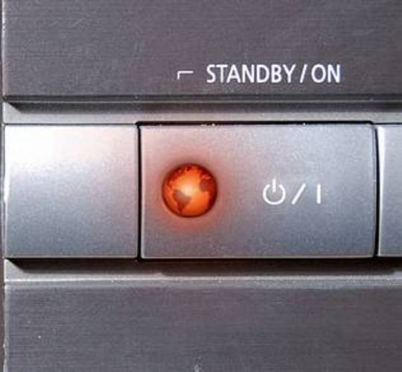

Таким образом, устройство или гаджет легко и быстро переходит в так называемый **«Ждущий режим»**.  
**Ждущий режим (режим сна или простоя)** — это энергосберегающий режим работы оборудования. Назначение режима — уменьшение потребления энергии устройством во время простоя. То есть, устройство будет выключено не полностью и его работу можно легко и быстро возобновить нажатием одной единственной кнопки.

Ещё до появления **"ждущего режима"** в компьютерах, аналогичная технология появилась и в других устройствах.В первую очередь, в бытовой, технике с дистанционным управлением. Причиной появления такого режима, в то время была вовсе не экономия электроэнергии, а простое удобство управления для пользователей: устройством можно было не только управлять в обычном режиме его работы (например, переключать каналы телевизора), но и включать и выключать устройство без необходимости подходить непосредственно к устройству.

Исходя из такого решения, которое подразумевает оставлять блок питания электроприбора в дежурном режиме, следует предпринимать меры по обесточиванию всех устройств, подключенных к одной розетке. То есть, выключать питание необходимо переключением тумблера на сетевом фильтре, через который приборы получают энергию из силовой сети. Если сетевого фильтра или другого промежуточного устройства с выключателем между вашим оборудованием и розеткой нет, то стоит подумать о том, чтобы обзавестись таким устройством для улучшения электробезопасности в вашем доме.

## **Для чего нужен сетевой фильтр?**

Сетевой фильтр оберегает технику от импульсных перенапряжений, время от времени, возникающих в электрических сетях: запуск двигателя лифта, включение или выключение мощных потребителей (например, стиральная или посудомоечная машина, утюг и другие).

И это действие сопровождается импульсным выбросом энергии в электрическую сеть. Особенно сильное влияние оказывают моторы, трансформаторы в бытовой технике.  
Фильтр помогает бороться с помехами и оберегает технику в процессе работы.

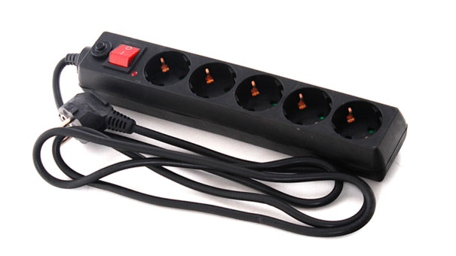Но будучи не отключенным, устройство остаётся под напряжением и потребляет малое количество энергии в дежурном режиме. Поэтому небольшой величины силы тока в период действия помехи может быть достаточно для того, чтобы повредить схему питания электроприбора, который остаётся подключенными к электрической сети.

Если вы пользуетесь ноутбуком, то тем более не стоит оставлять его подключенным к электрической сети даже после его выключения. Это может привести к быстрому снижению емкости аккумулятора. Всегда отключайте ноутбук после полной зарядки батареи. Также, уходя из дома, не оставляйте включенными в розетку зарядные устройства от ваших смартфонов и других гаджетов.

Однако, это не говорит о том, что категорически нельзя использовать режим сна электроприбора, компьютера или гаджета. Пока вы находитесь дома, вы всегда можете контролировать ваши устройства и в случае опасности извлечь их из розетки, тем самым обесточив подключение к электрической сети 220В. Но когда вы уходите из дома, или надолго отлучаетесь, вы не можете следить за вашими приборами. В таком случае, не используемое оборудование, стоит извлекать из розеток, что обусловлено электробезопасностью вашего дома.

## **Режим сна в компьютерах и гаджетах.**

Утром и вечером многие из нас привыкли к включению и выключению компьютера или планшета. На это затрачивается уйма времени. При этом мы не выключаем мобильный телефон после разговора, а просто переводим его в режим ожидания, выключив дисплей, и в случае необходимости мгновенно восстанавливаем его работу одной кнопкой. Аналогичным образом можно поступать и с компьютером.

Вместо выключения питания можно просто переводить компьютер в режим сна, что значительно сократит время его пробуждения, которое Вы тратите на ожидание и запуск приложений каждый день. Возврат системы в рабочее состояние при этом производится достаточно быстро.

При использовании режима сна нет нужды закрывать рабочие программы, потому что при восстановлении все Ваши приложения будут работать и находиться точно в таком же состоянии, в каком Вы их оставили в момент переключения в режим сна. При простом выключении Вам потребуется завершать все программы, а потом снова их открывать при включении, что также отнимает время и силы.

Для перевода компьютера в этот режим можно воспользоваться кнопкой пуск и выбрать соответствующий пункт в меню – «Сон». Для пробуждения достаточно нажать клавишу питания или же нажать любую на кнопку на клавиатуре.

Таким образом, использование режима сна, при работе с компьютером или гаджетами, позволяет экономить значительное количество времени и начинать работать практически сразу после нажатия на кнопку включения.

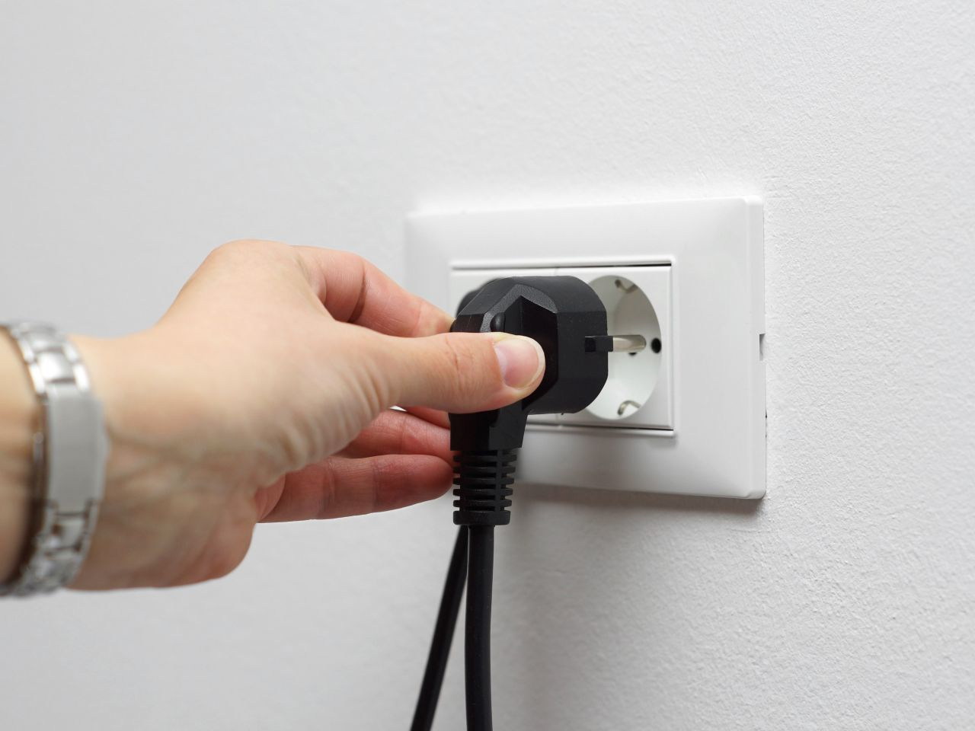И не забывайте, уходя из дома, отключать бытовую технику от электросети.